Приложение №2

к постановлению администарции Русско-Буйловского сельского поселения Павловского муниципального района Воронежской области

от 03.10.2024г № 56

Схема №1 размещения нестационарных торговых объектов на территории Русско-Буйловского сельского поселения Павловского муниципального района Воронежской области

Карта – схема части Русско-Буйловского сельского поселения

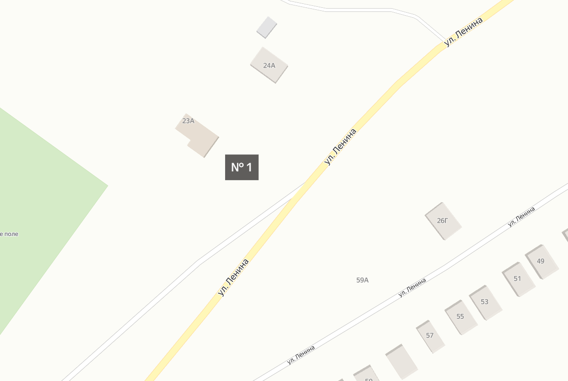

Схема №2 размещения нестационарных торговых объектов на территории Русско-Буйловского сельского поселения Павловского муниципального района Воронежской области

Карта – схема части Русско-Буйловского сельского поселения

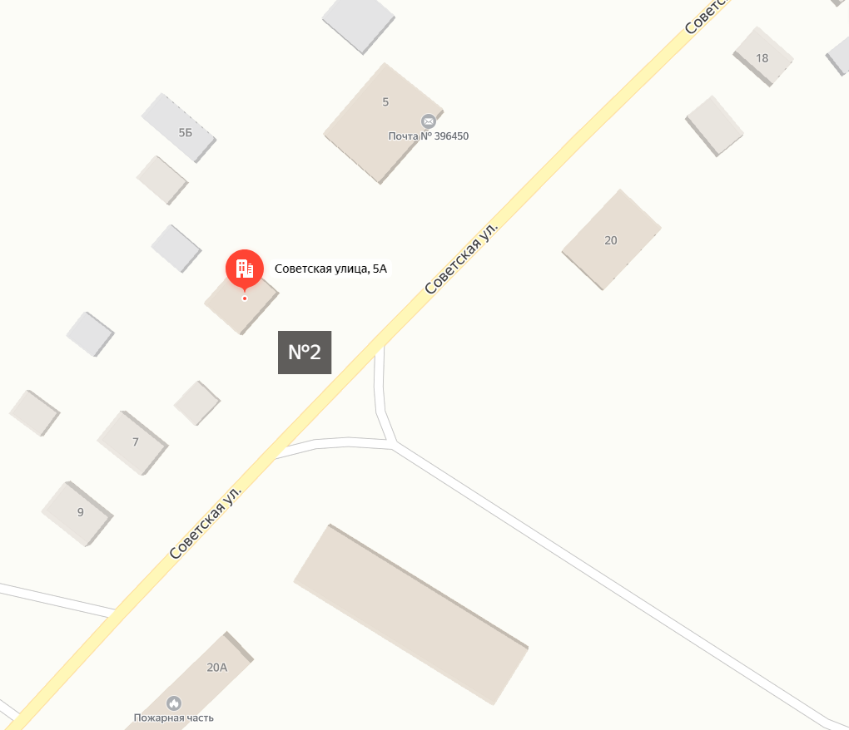

Схема №3 размещения нестационарных торговых объектов на территории Русско-Буйловского сельского поселения Павловского муниципального района Воронежской области

Карта – схема части Русско-Буйловского сельского поселения

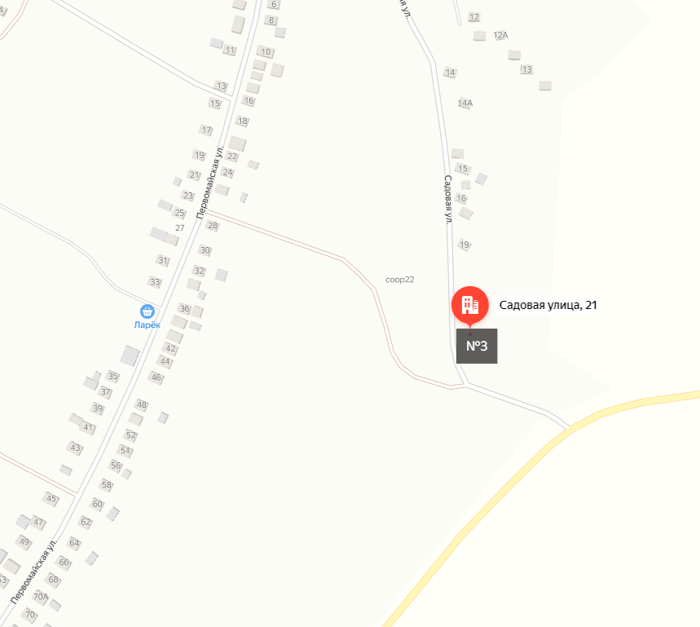

Схема №4,5,6 размещения нестационарных торговых объектов на территории Русско-Буйловского сельского поселения Павловского муниципального района Воронежской области

Карта – схема части Русско-Буйловского сельского поселения

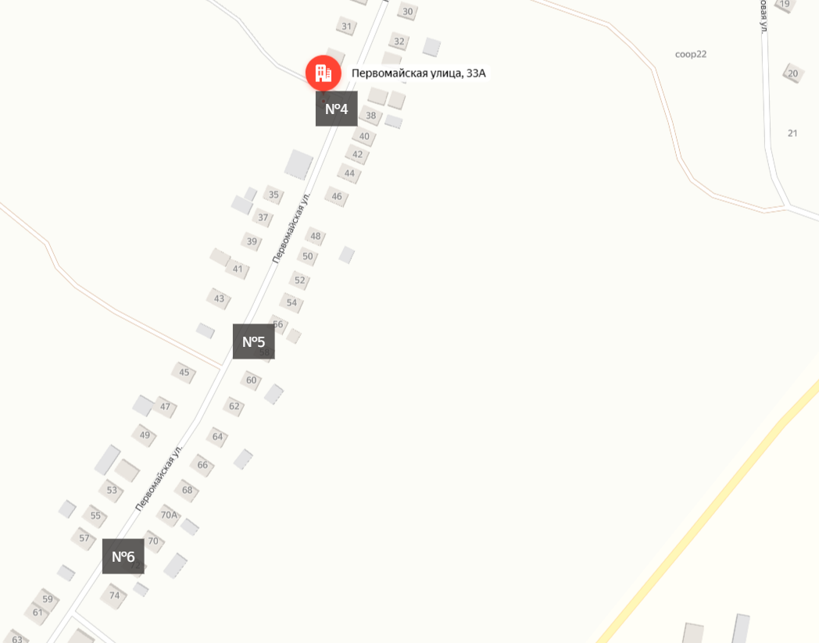

Схема №7 размещения нестационарных торговых объектов на территории Русско-Буйловского сельского поселения Павловского муниципального района Воронежской области

Карта – схема части Русско-Буйловского сельского поселения

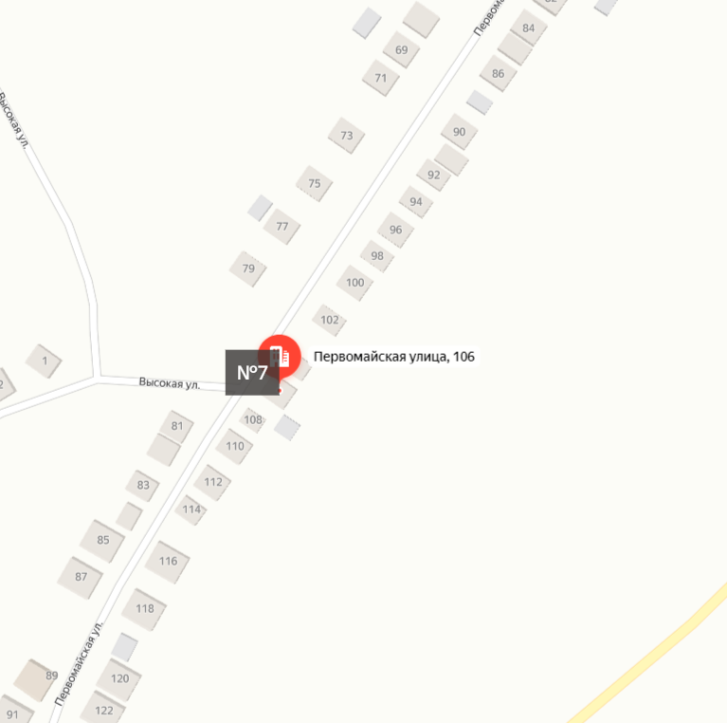

Схема №8 размещения нестационарных торговых объектов на территории Русско-Буйловского сельского поселения Павловского муниципального района Воронежской области

Карта – схема части Русско-Буйловского сельского поселения

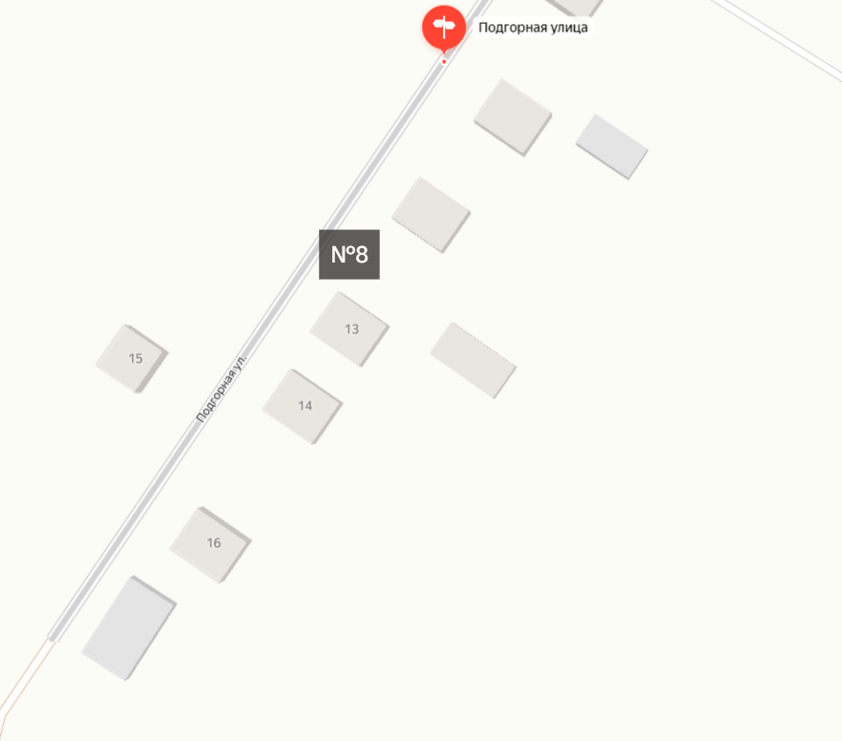

Схема №9,10 размещения нестационарных торговых объектов на территории Русско-Буйловского сельского поселения Павловского муниципального района Воронежской области

Карта – схема части Русско-Буйловского сельского поселения

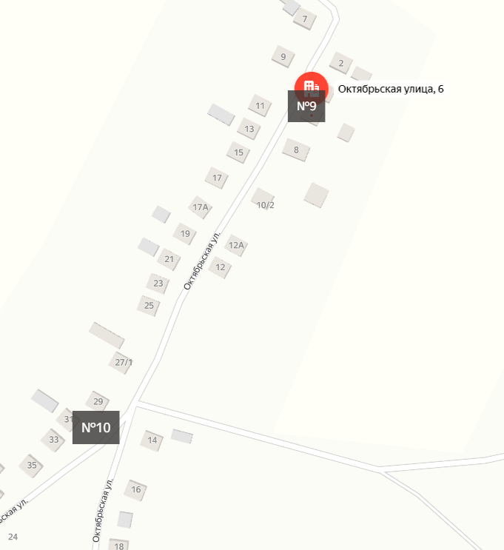

Схема №11,12,13 размещения нестационарных торговых объектов на территории Русско-Буйловского сельского поселения Павловского муниципального района Воронежской области

Карта – схема части Русско-Буйловского сельского поселения

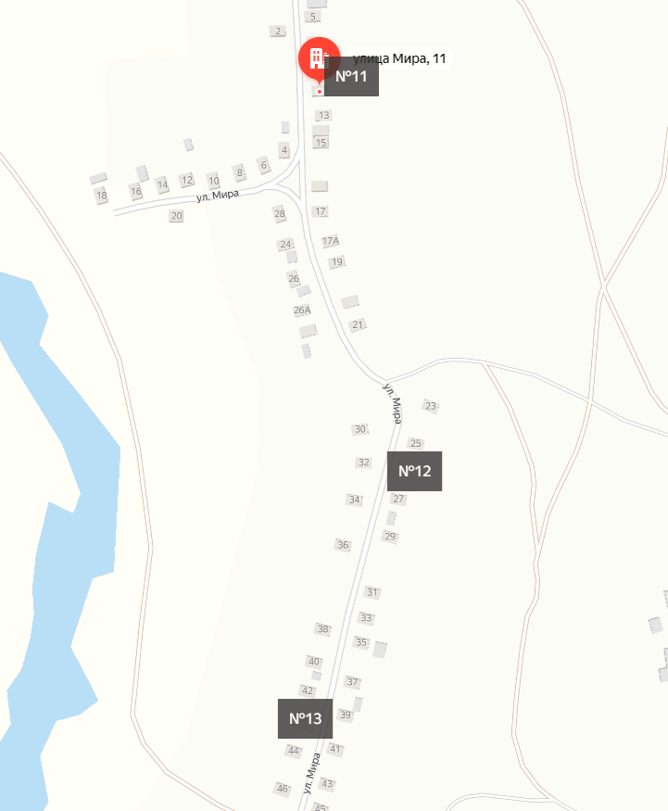

Схема №14 размещения нестационарных торговых объектов на территории Русско-Буйловского сельского поселения Павловского муниципального района Воронежской области

Карта – схема части Русско-Буйловского сельского поселения

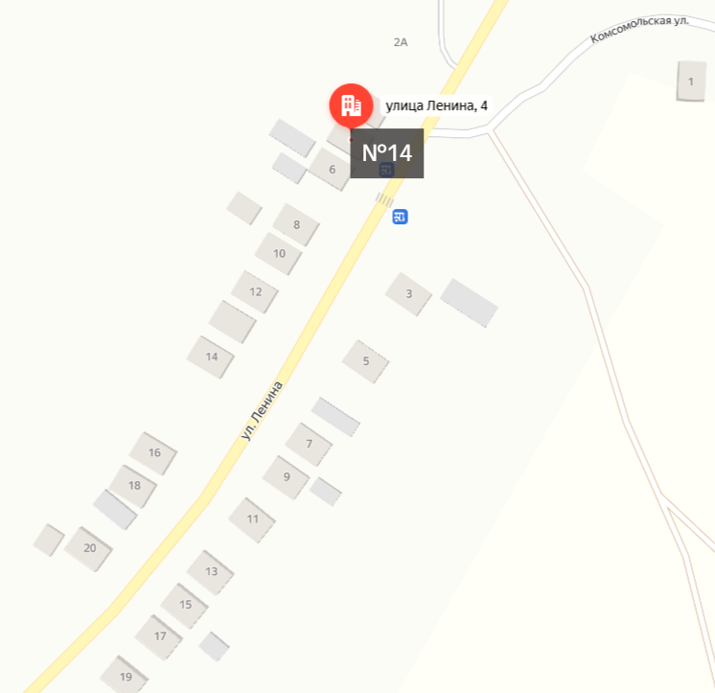

Схема №15, 16 размещения нестационарных торговых объектов на территории Русско-Буйловского сельского поселения Павловского муниципального района Воронежской области

Карта – схема части Русско-Буйловского сельского поселения

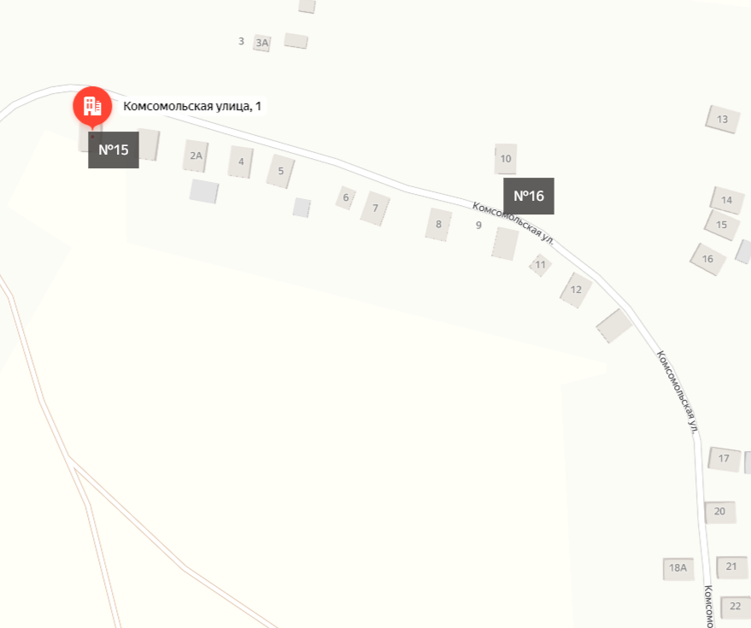

Схема №15, 16 размещения нестационарных торговых объектов на территории Русско-Буйловского сельского поселения Павловского муниципального района Воронежской области

Карта – схема части Русско-Буйловского сельского поселения

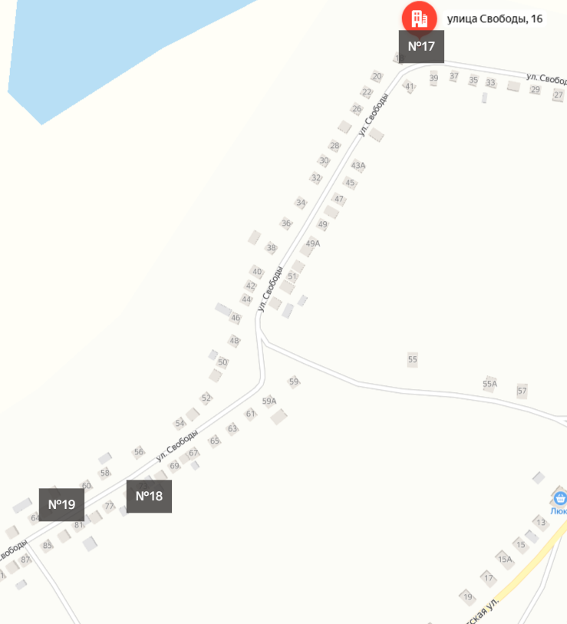

Схема № 17,18,19 размещения нестационарных торговых объектов на территории Русско-Буйловского сельского поселения Павловского муниципального района Воронежской области

Карта – схема части Русско-Буйловского сельского поселения



Схема № 20 размещения нестационарных торговых объектов на территории Русско-Буйловского сельского поселения Павловского муниципального района Воронежской области

Карта – схема части Русско-Буйловского сельского поселения

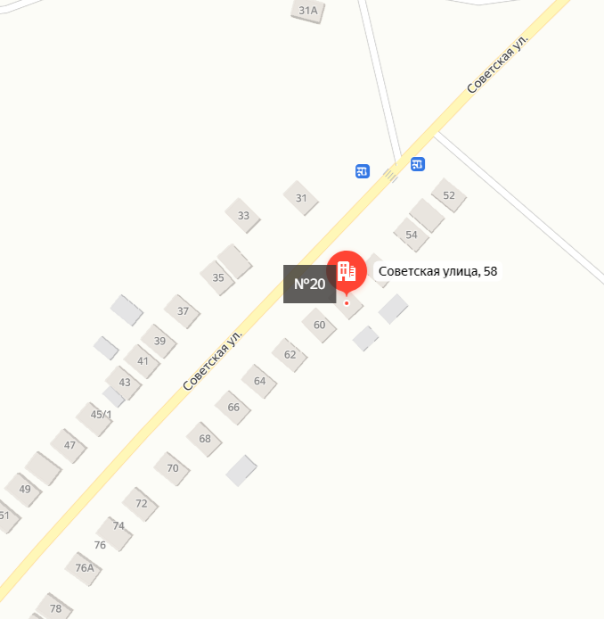

Схема № 21,22 размещения нестационарных торговых объектов на территории Русско-Буйловского сельского поселения Павловского муниципального района Воронежской области

Карта – схема части Русско-Буйловского сельского поселения

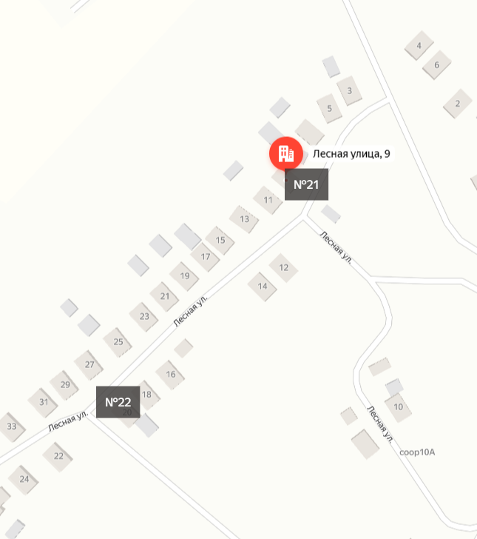

Схема № 23,28 размещения нестационарных торговых объектов на территории Русско-Буйловского сельского поселения Павловского муниципального района Воронежской области

Карта – схема части Русско-Буйловского сельского поселения

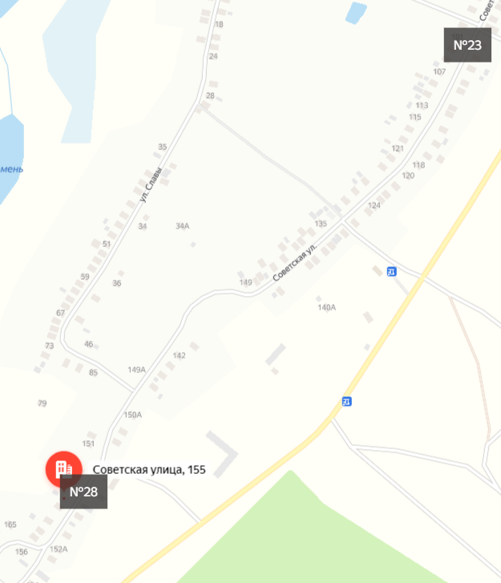

Схема № 24,25,26,27 размещения нестационарных торговых объектов на территории Русско-Буйловского сельского поселения Павловского муниципального района Воронежской области

Карта – схема части Русско-Буйловского сельского поселения

